Муниципальное дошкольное образовательное учреждение
«Детский сад общеразвивающего вида с приоритетным осуществлением познавательно- речевого развития воспитанников №202 «Золушка» г. Буденновска Буденновского района

Конспект виртуального путешнствия “Хлеб – наше богатство».

Выполнила: Голенко Н.А.
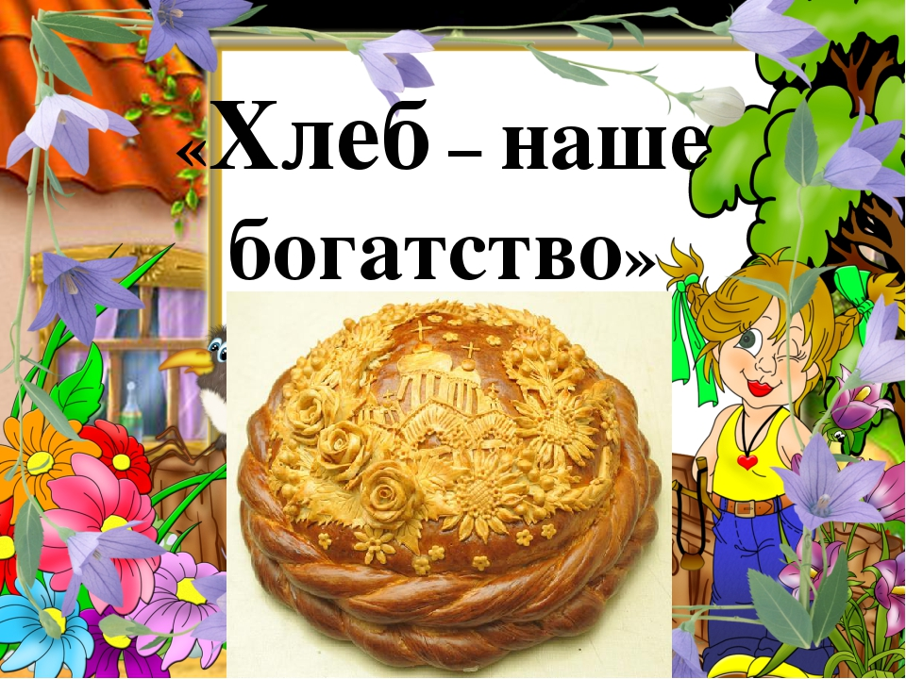

Г.Буденновск , 2018

Тема: «Хлеб – наше богатство».
Цели: Познакомить детей с процессом выращивания хлеба; развивать элементарные представления о хозяйственной деятельности человека; дать представление о том, как хлеб пришел к нам на стол; обратить внимание на содержание труда людей, на их слаженность и взаимопомощь в работе, на механизацию труда; воспитывать бережное отношение к хлебу.
Задачи:
-воспитывать уважение к труду земледельца, пекаря, бережное отношение к хлебу, понимание недопустимости игры с едой
-развивать любознательность детей
Оборудование: картинки, тарелка с мукой, колоски пшеницы, хлеб пшеничный и ржаной, сушки, печенье.
Ход занятия:
Воспитатель: "Сегодня мы с вами отправимся в путешествие. Но оно будет необычным. В этом путешествии мы узнаем с вами много нового и интересного.
А начнем свой путь мы со станции

«Загадки».
Отгадай легко и быстро:
Мягкий, пышный и душистый,
Он и черный, он и белый,
А бывает подгорелым.
Воспитатель: "Что это? " Ответы детей (Хлеб)
Бываю я черным,
Бываю я белым,
Румяным бываю
И чуть подгорелым – иногда,
Да ведь это не беда! Ответы детей (Хлеб) Слайд 1
(Взрослый вносит поднос, на котором красиво разложены белый, серый, черный хлеб, булочки разной величины и формы, накрытые салфеткой.) Показывая детям поднос с хлебом, просит догадаться, что под салфеткой. Дети высказывают свои предположения.)
Воспитатель: "Да, верно, мы сегодня поговорим о хлебе. Хлеб, хлебушек с румяной корочкой, мягкий, душистый. Он - самый главный на столе. Хлебные изделия не только вкусны, но и питательны. Хлеб мы едим несколько раз в день, а он не приедается. Да, ребята, много людей потрудилось, прежде чем хлеб пришел к нам на стол. А вы хотите узнать, как получают хлеб?
Тогда поехали дальше. Впереди

станция «Хлебосольная».
Воспитатель:"Хлеб всегда на Руси пользовался почетом и уважением. Гостя встречали всегда хлебом и солью. Слайд 2.
Сегодня в магазине можно купить хлеба, сколько хочешь, но надо с уважением относиться к каждому кусочку, не покупать лишнего и не выбрасывать хлеб. Слайд 3.
Ведь он прошел долгий путь, прежде чем появиться на полке в магазине.
А кто знает, из чего все это делают? (Ответы детей).
А что такое мука, из чего её получают? (Ответы детей). Правильно.
Из зерен пшеницы получают пшеничную муку, а из зерен ржи получают ржаную муку. Чтобы получить из зерен муку, нужно затратить очень много труда: сначала вырастить рожь и пшеницу, потом собрать урожай. Этим и занимаются хлеборобы. Ребята, вы хотите узнать, что же это за работа? (Ответы детей). Тогда поехали дальше. Впереди

станция " Хлеборобная».
Слайд 4 Воспитатель: ".Сначала хлеборобы готовят почву к посеву. Осенью специальными машинами – разбрасывателями вносят на поля удобрения. Потом тракторами вспахи-вают землю, перемешивая удобрения с землей и одновременно, боронуют – это рыхлят землю, чтобы не было комков. Слайд 5.
Борона – это такое приспособление, которое рыхлит землю, чтобы проходили воздух, влага и тепло.
Выращивать и убирать людям хлеб помогают сильные машины.
Весной, лишь только оттает и просохнет земля в поле выходит трактор. Кто ведет его …(Ответ детей тракторист) Слайд 6.
Трактор тянет за собой железный плуг, который глубоко вспахивает землю.
И вот земля стала мягкой, послушной и рыхлой. Теперь можно начинать сеять!
К трактору прикрепляют сеялки, и те равными, аккуратными рядами укладывают в почву зерна пшеницы. Слайд 7.
Агроном следит за тем, как растет пшеница. Слайд 8.
Вот пшеница взошла. Все лето созревают зерна в колосьях. Поле в это время очень красивое. А на что похоже поле? Правильно. Молодцы! Слайд 9.
А давайте представим, что мы с вами колоски пшеницы. Нам светит ласковое солнышко, дождик поливает нас, и мы растем все выше и выше. Легкий ветерок колышет нас вправо и влево (динамическая пауза с музыкой). Молодцы, у нас с вами получилось настоящее пшеничное поле.
Едим дальше? Поехали.

Станция «Урожайная».
Теперь главная задача сберечь урожай. В этом помогает самолет. Слайд 10.
Самолет над полем кружит,
Следом вьюга вьет и кружит.
Летчик сверху всюду - всюду
Сыпет белый порошок.
- Порошок этот от вредителей.
Но вот пришла осень, вышел в поле агроном и решил, что пшеница созрела, пора ее собирать – жать.
И на поле выходят другие машины – комбайны. Слайд 11.
А хотите, я загадаю вам загадку про комбайн?
“Он идет волну сечет, из трубы зерно течет” - это загадка про комбайн. А как вы думаете, Кто работает на комбайне? (Ответы детей комбайнер – новое слово, повторить хором и индивидуально). Слайд 12.
Что же делает комбайн? (Ответы детей).
Комбайн – срезает колосья и вымолачивает из них зерна, эти зерна по специальному длинному рукаву высыпаются в грузовые машины, которые беспрерывно подъезжают по сигналу комбайнера. А из накопителя соломы комбайнера через определенные промежутки времени сходят большие желтые копны обмолоченной соломы. Слайд 13.
Машины везут зерно на ток – это большая открытая площадка, где зерно очищают, просушивают под солнцем.
Потом часть зерна везут в амбары для семян, а остальное зерно сдают государству. Это зерно везут на элеваторы – специальные сооружения для хранения зерна. Слайд 14.
Чтобы получить хлеб и другие хлебные изделия, зерно из элеваторов везут на мукомольные заводы или мельницы, где мелят его в муку. Слайд 15.
И наше с вами путешествие продолжается.

Станция «Мукомольная».
Человек, который работает на мельнице, называется мукомол. Слайд 16.
А как вы думаете. Куда же потом? (Ответы детей на хлебозавод).
Правильно, муку везут на хлебозавод. Слайд 17.
Вот мы и добрались с вами до

станции «Заводской».
На хлебозаводе стоят огромные чаны с закваской. В чан с закваской добавляют муку, соль, сахар, воду, дрожжи и специальные машины механическими “руками” вымешивают тесто для хлеба. Другие машины режут тесто на одинаковые части, придают в большие печи для выпечки хлеба, батонов, булочек, баранок и всего того, что мы так любим, без чего не обходится ни один завтрак, обед и ужин.
Человека, который работает на хлебозаводе, называют пекарь, он из муки делает тесто.
А давайте и мы с вами поиграем в пекарей.
Сыграем в шуточную игру «Замеси тесто» (физкультминутка/)
Ой, ладошки-ладушки.
Мы печем оладушки. хлопки ладонями
Замешиваем тесто,
А тесту в миске тесно. имитируют помешивание по кругу
Тесто выпало на стол,
Тесто шлепнулось на пол. присели
Тесто убежало легкий бег на месте
Начинай сначала. А да молодцы пекари. Понравилось?
Наш поезд продолжает свой путь. Следующая

станция «Творческая».
А кто же это нас здесь встречает? Здравствуйте. Да это же наш любимый повар….Рады Вас видеть. А мы с ребятами знаем, что Вы печете для нас вкусные, мягкие, ароматные булочки. А научите нас, пожалуйста. Мы даже волшебное «тесто» припасли.
Практическая работа «Юные пекари».(работа с соленым тестом) Не забудем обязательно одеть форму повара.
Воспитатель: "Ребята, давайте поблагодарим … Огромное спасибо. Теперь мы с вами можем помогать своим мамочкам печь самые настоящие булочки.
Вот видите, ребята, как много труда надо затратить, чтобы получить хлеб. Русский народ всегда очень бережно относится к хлебу.
Хлеб – всему голова. Всего три слова, но как точно говорится в пословице о важности хлеба.
Ребята, давайте повторим пословицу и запомним её.
Послушайте, ребята, какие еще есть пословицы о хлебе:
“Без хлеба – нет обеда” “Хлеба надо брать столько, сколько съешь”
Давайте расскажем «Какой хлеб?» в руках воспитателя каравай, его передают по кругу и называют определения. Хлеб румяный, свежий, мягкий, пышный, ароматный, душистый, пахучий и т. д.
Вот и заканчивается наше увлекательное путешествие. Я думаю, что вы сегодня очень много всего узнали. Но самое главное - это то, что теперь вы, знаете сколько труда нужно вложить, чтобы на столе всегда лежала свежая булка и каравай.
«Человек привык трудиться-
Люди пашут, сеют, жнут.
В каждом зернышке пшеницы
В каждой крошке хлеба – ТРУД!
Хлеб – главное богатство нашей страны и его нужно беречь.
Вы наверное устали в пути? Проголодались? А сейчас угощайтесь сами, берите сушки и печенье и угощайте наших гостей.

